**http://blog.naver.com/battledocho/220054735731**

**1. Oracle 다운&설치**

**오라클 11g Windows x64 다운로드주소  ↓↓↓↓**

<http://www.oracle.com/technetwork/database/database-technologies/express-edition/downloads/index.html>

- 동의를한후주소로들어가서자신의맞는비트를선택후다운로드한다.

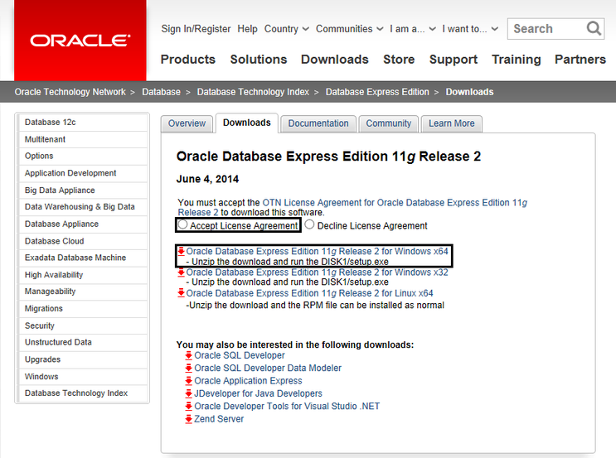

- 계정이없으면생성하여서로그인해야다운로드받을수있다.  
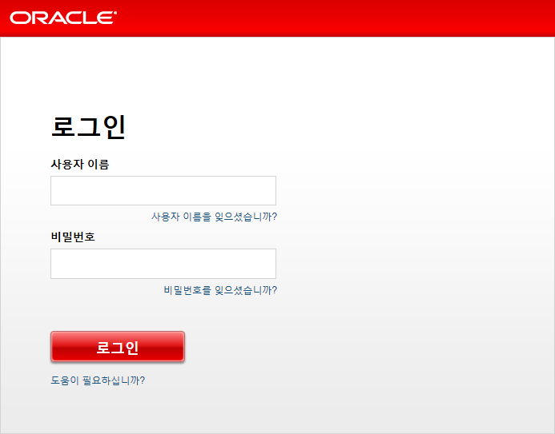

- 다운로드 파일이름  
http://postfiles3.naver.net/20140717_146/battledocho_1405561196048zDoHb_PNG/2014-07-17_09%3B18%3B15.png?type=w2

- 다운받은파일을압축풀어서 setup.exe 로설치한다.  
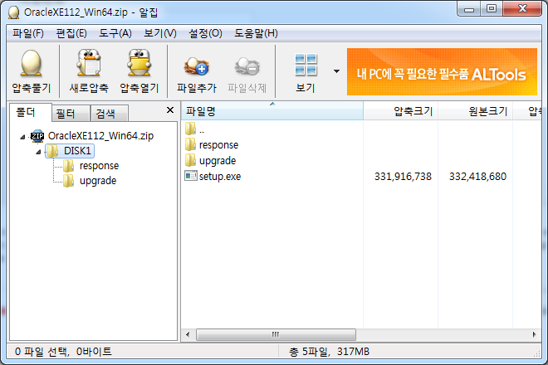

- 설치 준비중  
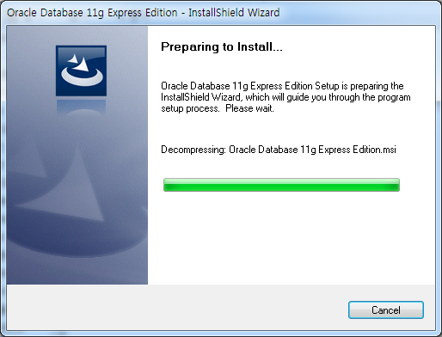

- 다음 버튼 클릭  
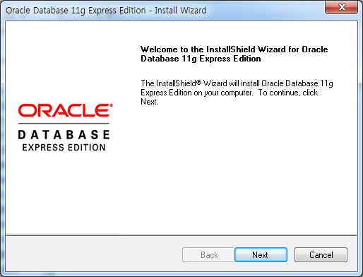

- 동의 후 다음 버튼 클릭  
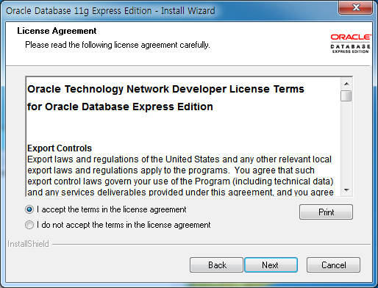

- 다음 버튼 클릭  
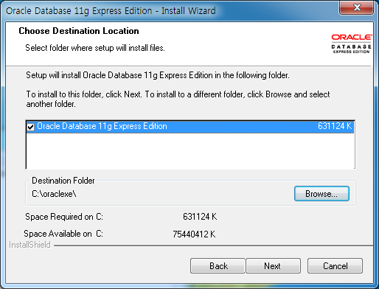

- HTTP Port가 8080이면 톰캣과 충돌이 일어나기 때문에 8081로 바꿔주는게 좋다.  
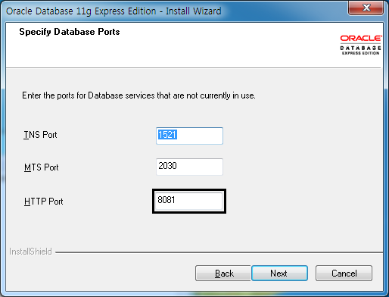

- sys 계정의 비밀번호를 설정한다.  
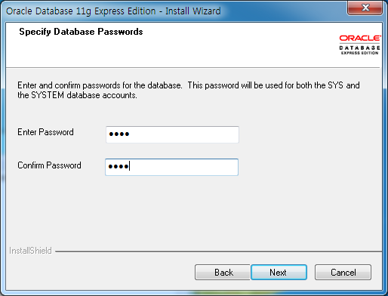

- ﻿설정한 포트번호들을 확인 후 다음 버튼 클릭  
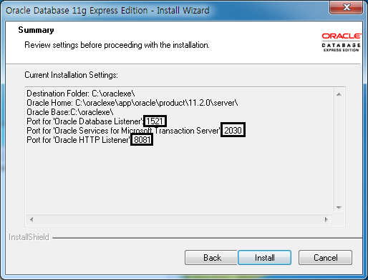

- 마지막 설치 진행중  
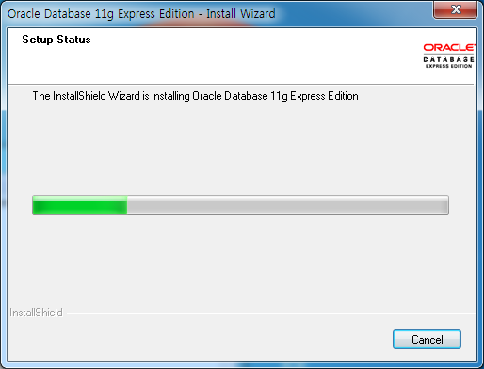

- 설치 완료 Finish버튼 클릭  
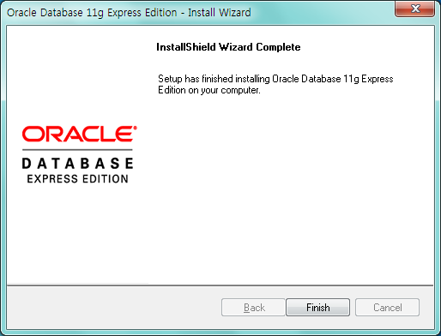

**2. Oracle 계정 생성, 권한 설정**

**첨부파일에서 scott_emp.sql을 다운받아서 저장해둔다.**

- 시작 -> cmd.exe 를 실행한다.   
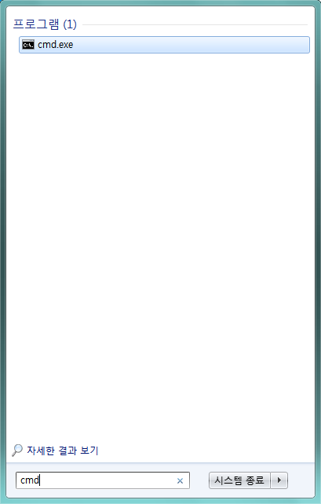

- 다음과 같이 입력을 한다.   
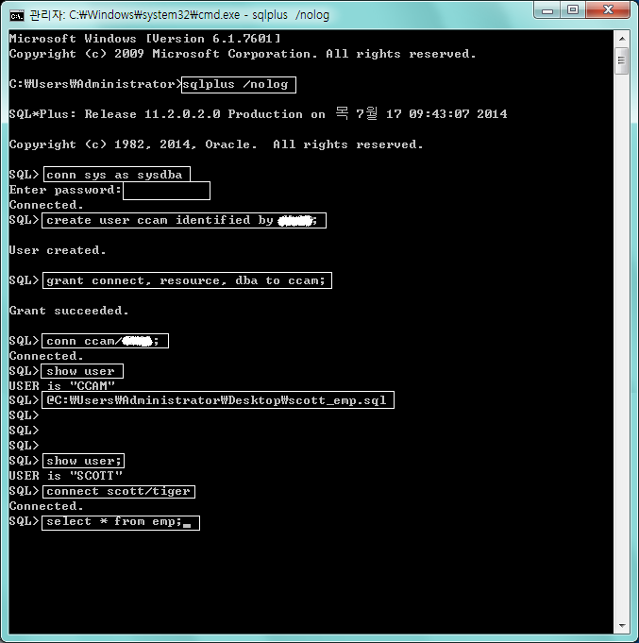

 SQL > conn sys as sysdba       **-> sys 계정으로 들어가서 새 계정 만들기 준비( 오라클설치시 설정한 패스워드도 입력해 준다.)**

//alter user scott account unlock;

 SQL > create user ccam identified by xxxx;       **->xxxx 부분은 password이며 ccam이라는 계정을 새로 만들었다.**

 SQL > grant connect, resource, dba to ccam;    **->ccam 계정에 권한 부여**

 SQL > conn ccam/xxxx;            -**>ccam 계정으로 연결 ,xxxx는 password**

 SQL > show user;                      -**> 현재 유저가 ccam 뿐이다. 테이블도 없는 상태이다.**

 SQL > @c:\Users\Administrator\Desktop\scott_emp.sql   **-> 첨부한 파일의 위치에서 테이블이 있는 scott 계정을 로드**

 SQL > show user;                     **-> 현재 유저가 scott 가 있음을 확인**

 SQL > connect scott/tiger   **-> 첨부한 파일의 계정명: scott   비밀번호:tiger 이다.**

 SQL > select * from emp;        **-> 예제용 emp테이블이 있음을 확인 할 수 있다.**

MyTestDB를 만들어보자

**3. sql developer 다운 & 설치 & 설정**

**sql developer 다운로드 주소  ↓↓↓↓**

<http://www.oracle.com/technetwork/developer-tools/sql-developer/downloads/index.html>

- 동의 후 자신의 컴퓨터에 맞게 다운로드  
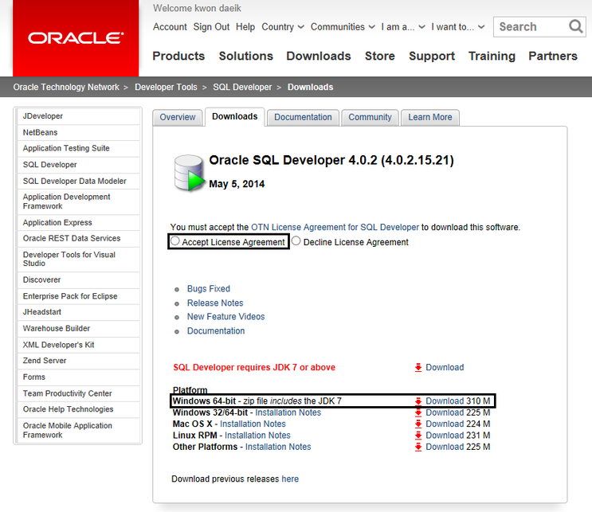

- 다운로드 파일명  
http://postfiles6.naver.net/20140717_277/battledocho_1405561197918KCqQG_PNG/2014-07-17_09%3B30%3B47.png?type=w2

- 따로 설치를 하지 않으므로 저장할 곳을 선택해서 압축을 풀어둔다.  
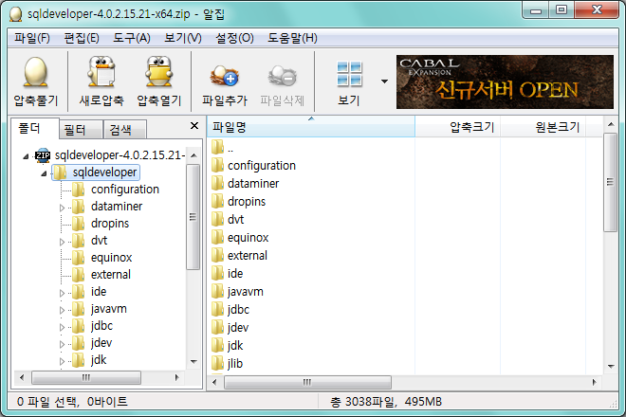

- sqldeveloper.exe를 눌러서 실행한다.  
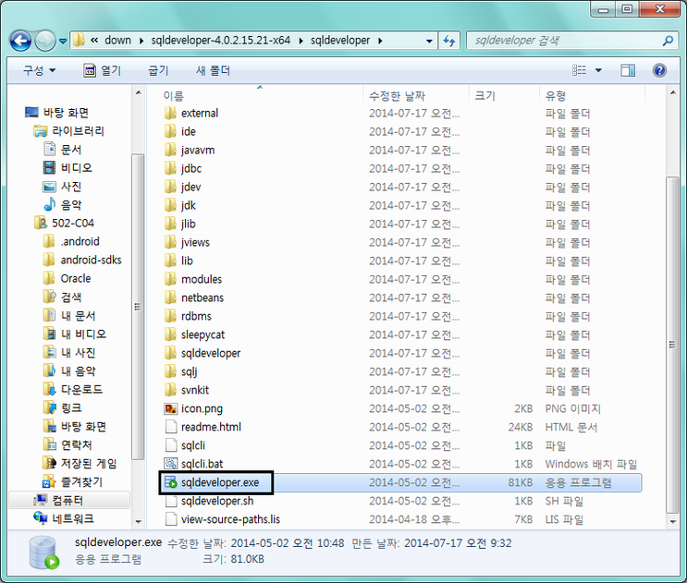

- 실행화면  
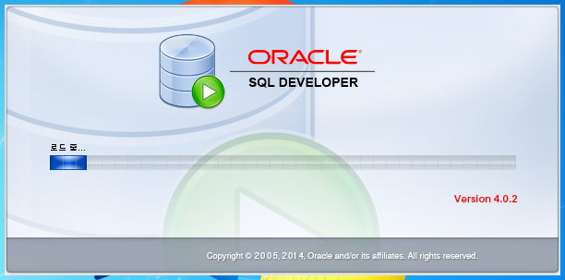

- 아니오를 선택 후 실행한다.  
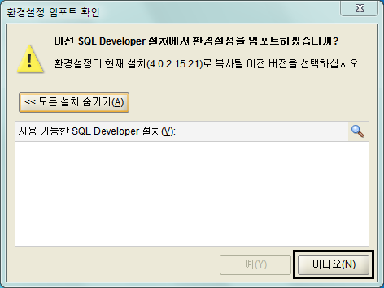

- 새접속을 눌러서 새 계정을 등록한다.  
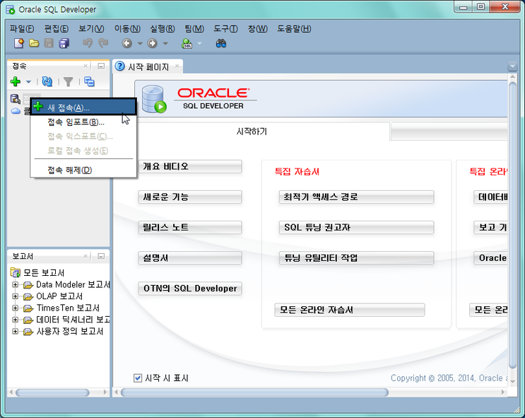

- 순서대로 입력한다. 먼저 테스트를 후 성공 상태일때 접속이 가능하다.  
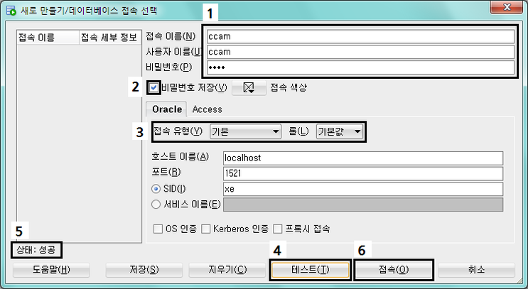

- ccam계정에는 테이블을 만들지 않았으므로 좌측 메뉴바의 테이블을 눌러도 나타나지 않는다.  
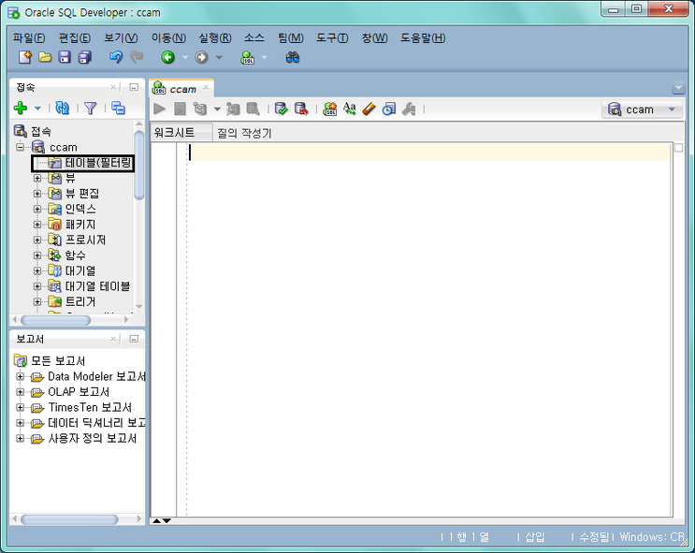

- scott계정도 등록을 해준다.  
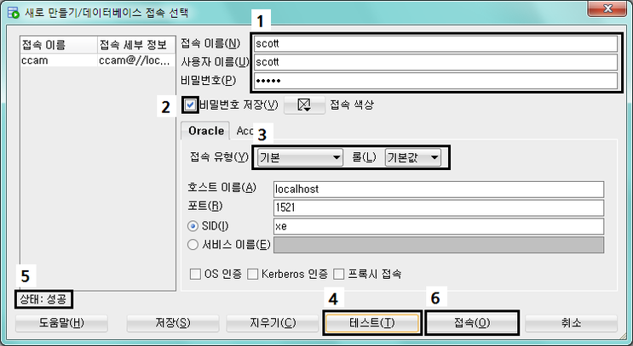

- 미리 테이블이 만들어진 계정이기 때문에 SELECT 검색을 하면 결과를 볼 수 있다.  
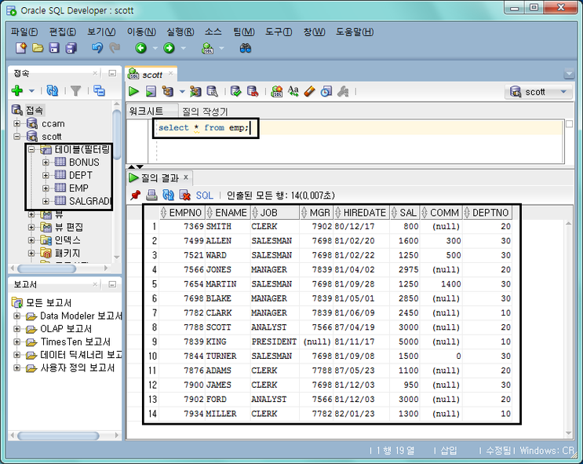

# Oracle SQL Developer 4.1 Early Adopter (4.1.0.17.29)

December 8, 2014

양식의맨위

|  |
| --- |
|  |
|  |

양식의맨아래

상위 adopter를 다운로드 받자.

실행되지 않을 때는 developer requires를 사용하자.

http://www.oracle.com/technetwork/developer-tools/sql-developer/downloads/index.html